# Antwoorden Oefeningen Diagrammen Les2

## De gebruiker heeft een getal in, controleer of deze even of oneven is. Druk het resultaat (‘even’, of ‘oneven’) uit.

### PSD

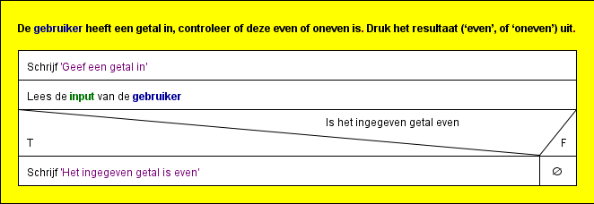

### StroomDiagram

## 

## **Geef de som van alle even getallen uit een lijst. Print de som op het scherm.**

### PSD

## 

### Flow Chart

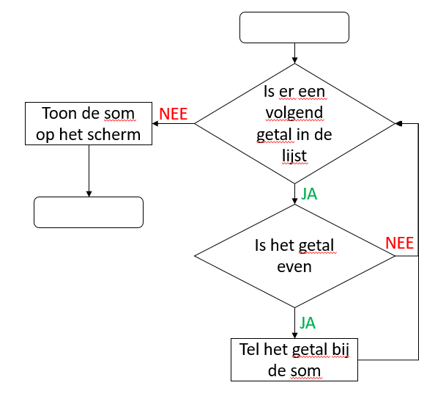

## **Geef het gemiddelde van een lijst getallen. Print het gemiddelde op het scherm.**

### PSD

## 

### FlowChart

